GMS - 677
MESTNA OBČINA MARIBOR
ŽUPAN
Ulica heroja Staneta 1, 2000 MARIBOR

Številka: 41101-292/2010
Datum: 16.9.2013

MESTNI SVET MESTNE
OBČINE MARIBOR

ZADEVA: PREDLOG ZA OBRAVNAVO NA 29. SEJI MESTNEGA SVETA
MESTNE OBČINE MARIBOR

NASLOV GRADIVA: Novelacija investicijskega programa: Mariborski grad – obnova vzhodnega dela gradu za muzej (III. faza)

GRADIVO
PRIPRAVILA: Služba za razvojne projekte in investicije – projektna pisarna

GRADIVO
PREDLAGA: dr. Andrej FIŠTRAVEC, župan Mestne občine Maribor

POROČEVALEC: Andreja BUDAR, podsekretar - projektni vodja

PREDLOG 1. SKLEPA :
Mestni svet Mestne občine Maribor sprejme Novelacijo investicijskega programa:
Mariborski grad – obnova vzhodnega dela gradu za muzej (III. faza).

PREDLOG 2. SKLEPA:
Mestni svet Mestne občine Maribor potrdi odprtje nove proračunske postavke z naslovom Mariborski grad – obnova vzhodnega dela gradu za muzej (III. faza), na katero se prenese sredstva v višini 3.660,00 EUR, iz proračunske postavke 103402 Mariborski grad – obnova in adaptacija za muzej ter odprtje novega projekta v Načrtu razvojnega programa MOM 2013-2016 z naslovom: Mariborski grad – obnova vzhodnega dela gradu za muzej (III. faza).

ŽUPAN
MESTNE OBČINE MARIBOR
dr. Andrej FIŠTRAVEC

Priloge:
- Obrazložitev
- Novelacija investicijskega programa: Mariborski grad – obnova vzhodnega dela gradu za
muzej (III. faza)
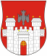
MESTNA OBČINA MARIBOR
Služba za razvojne projekte in investicije – projektna pisarna

Naziv gradiva za obravnavo na Mestnem svetu Mestne občine Maribor:
Novelacija investicijskega programa:
Mariborski grad – obnova vzhodnega dela gradu za muzej (III. faza)

Gradivo za obravnavo na seji mestnega sveta pripravil/a:

Služba za razvojne projekte in investicije – proj.pisarna | Andreja Budar, podsekretar projektni vodja | ___________________  podpis |  | Branka THALER, direktorica  ________________________  ime in priimek ter funkcija delavca | ____________________  podpis
Služba za razvojne projekte in investicije – proj.pisarna | Boris Ketiš, vodja Službe za  Razvojne projekte in investicije-projektne pisarne | ____________________  podpis

Gradivo pregledal:
Urad za mladino in kulturo | Daniel Sajko , p.p. vodja urada | ________________________  podpis
Gradivo usklajeno s pristojnimi organi:
Urad za finance in proračun | Marija Kaučič, vodja urada |  |  | ________________________  podpis
Gradivo prejela služba mestnega sveta |  | _______________  datum | ________________________  podpis
Gradivo pregledal direktor MU |  | _______________  datum | _________________________  podpis
Gradivo pregledal župan |  | _______________  datum | _________________________  podpis

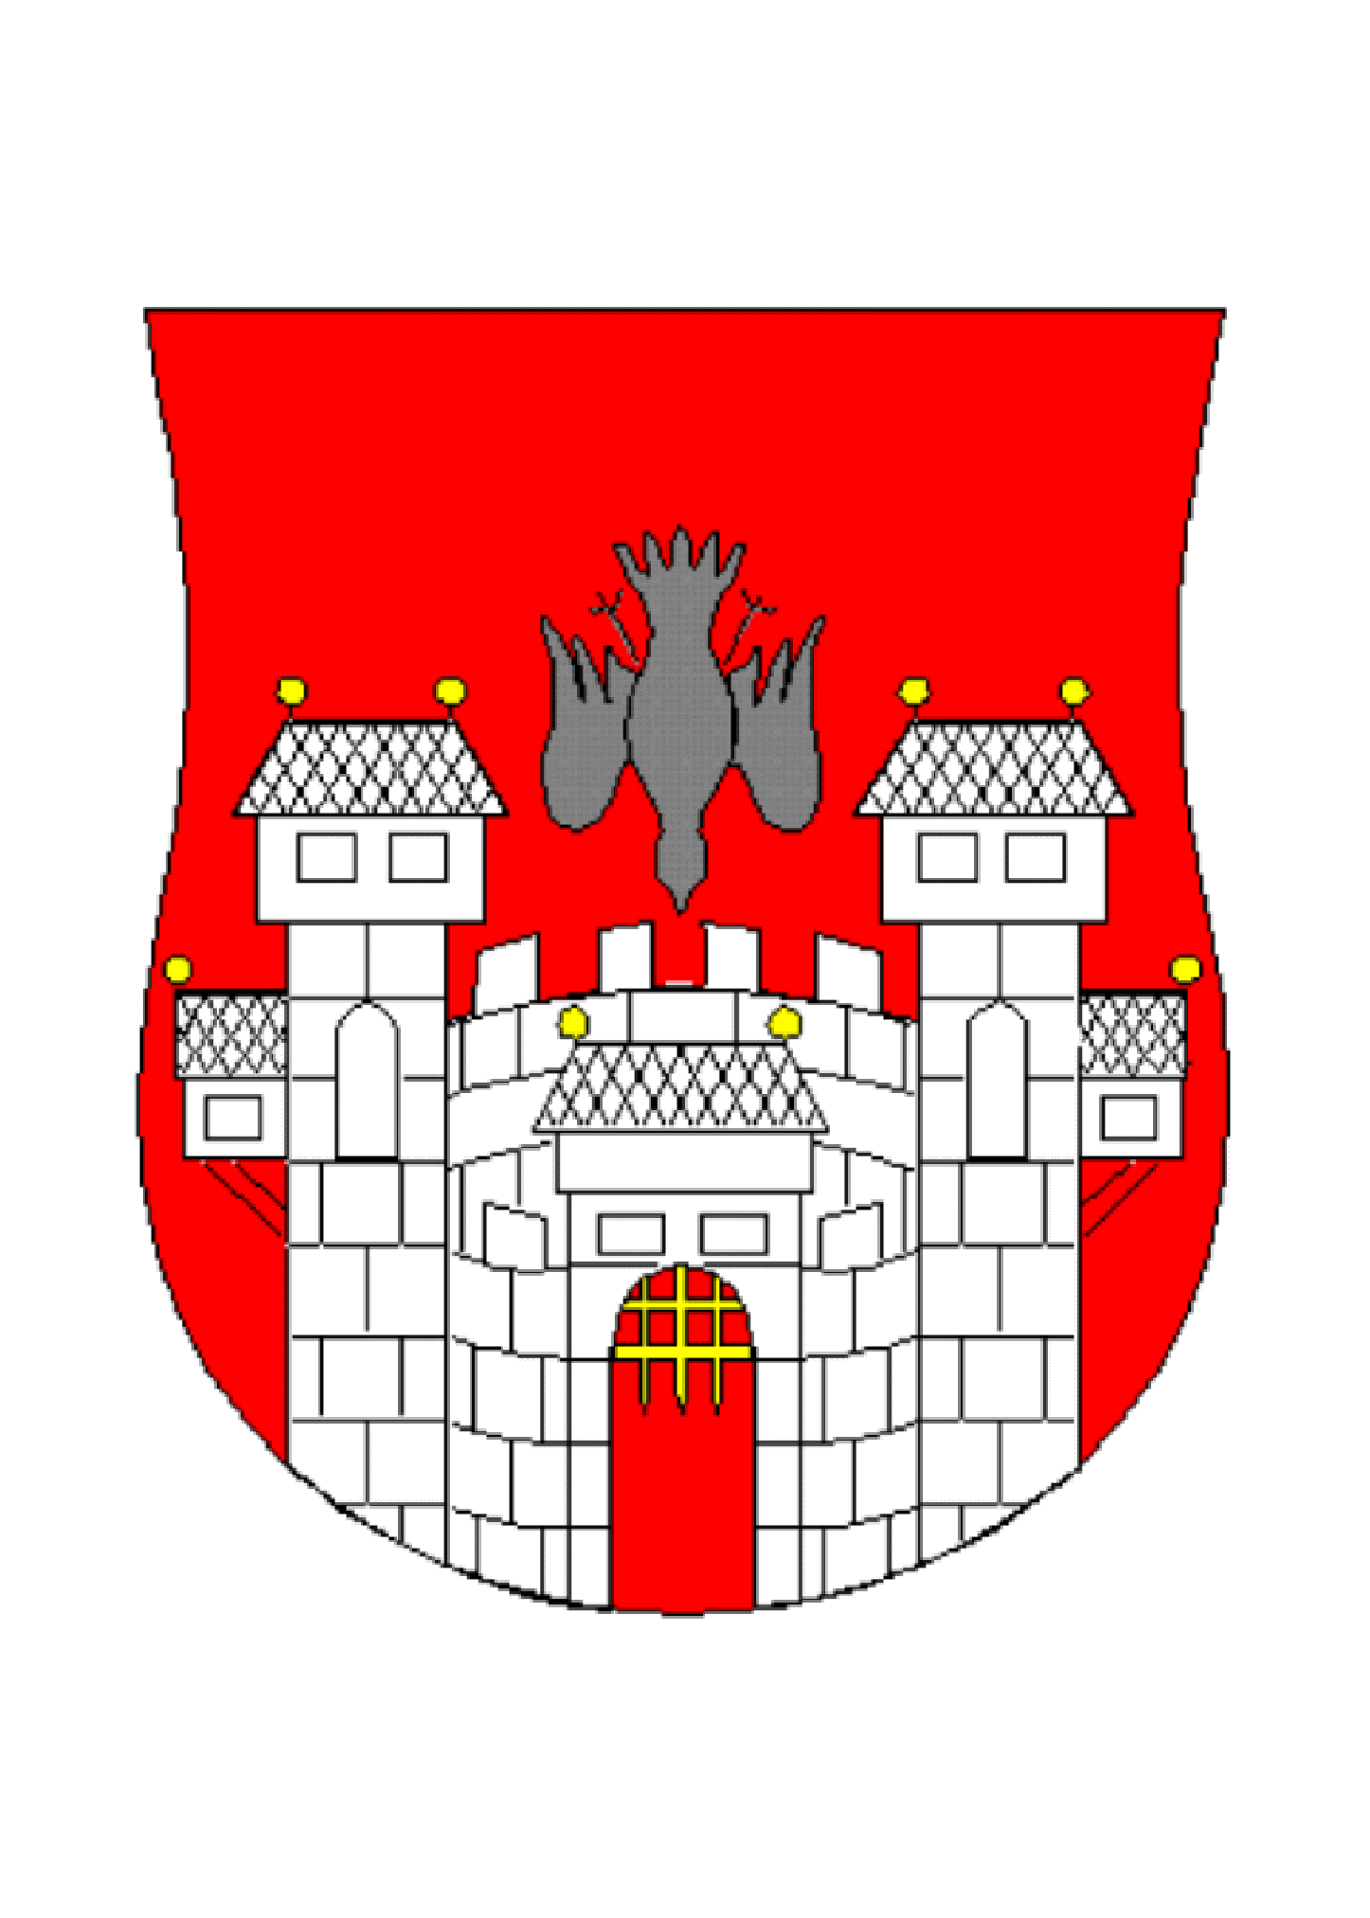
MESTNA OBČINA MARIBOR
MESTNA UPRAVA
Služba za razvojne projekte in investicije
- projektna pisarna

Številka: 41101-292/2010
Datum: 16.9.2013

MESTNI SVET
MESTNE OBČINE MARIBOR

Zadeva: Predlog razširitve dnevnega reda 29. seje Mestnega sveta
Mestne občine Maribor

Na podlagi 34. člena Poslovnika Mestnega sveta Mestne občine Maribor prosimo za uvrstitev gradiva: Novelacija investicijskega programa: Mariborski grad – obnova vzhodnega dela gradu za muzej (III. faza) na dnevni red 29. seje Mestnega sveta.

Novelacija investicijskega programa je osnova za prijavo na tretji javni razpis Ministrstva za kulturo za sofinanciranje operacij javne kulturne infrastrukture, v okviru Evropskega sklada za regionalni razvoj. Vsebine, finančna konstrukcija, terminski plan in CBA analiza je usklajena s pogoji razpisa. Novelacija IP-ja je začela pripravljati po objavljenem razpisu v sredini avgusta 2013 in je bila zaradi kompleksnosti zaključena šele v sredini septembra 2013. Ker je rok za oddajo ponudbe na razpis MK za sofinanciranje že v začetku oktobra 2013, je nujno, da je Novelacija investicijskega programa: Mariborski grad – obnova vzhodnega dela gradu za muzej (III. Faza), obravnavana že na septembrski seji Mestnega sveta MOM.

Lepo pozdravljeni!

Andreja Budar, univ.dipl.ekon
Podsekretar - projektni vodja

Boris Ketiš, sekretar
vodja Službe za razvojne projekte in
investicije – projektne pisarne

Priloge:
- kot v tekstu

Poslano:
- naslovnik

Vložiti:
- v zadevo

MESTNA OBČINA MARIBOR
MESTNA UPRAVA
Služba za razvojne projekte in investicije
- projektna pisarna

Številka: 41101-292/2010
Datum: 16.9.2013

Novelacija investicijskega programa:
Mariborski grad – obnova vzhodnega dela gradu za muzej (III. faza)

Obrazložitev za obravnavo na seji Mestnega sveta Mestne občine Maribor

1. Projekt Mariborski grad - obnova vzhodnega dela gradu za muzej je projekt, ki se je pričel izvajati že v letu 2001, saj je bila takrat pripravljena prva investicijska dokumentacija, in projekt za gradbeno dovoljenje. Zaradi obsežnosti del, tako tehničnih kot finančnih je projekt razdeljen v tri faze, od katerih sta se prva in druga faza izvedli do leta 2007, tretja faza pa je predmet tega projekta.

Novelacija investicijske dokumentacije je bila pripravljena zaradi uskladitve vsebin, ki se bodo izvajale v vzhodnem delu gradu, s tem povezane uskladitve tehničnega dela projekta in nove finančne konstrukcije projekta. V novelaciji je opredeljena nova dinamika izvajanja investicijskih del, ki je povezana z nadaljevanjem projekta in financiranjem iz nepovratnih sredstev s strani MK.

Tretja faza obnove in adaptacije gradu obsega aktivnost navedene med specifičnimi cilji projekta. Namen tretje faze je ureditev vzhodnega dela gradu, ki bo omogočila delovanje Centra štajerske odličnosti v okviru PoMuM. V njem se bo izvajala skrb za živo dediščino in obenem omogočala kakovostna predstavitev tudi ostalih muzealij in drugih vsebin PoMuM.
Projekt obnove in revitalizacije mariborskega gradu se je pričel v letu 2001, ko je bila pripravljena prva investicijska in tehnična dokumentacija. V letu 2001 je bila tako pripravljena prva predinvesticijska zasnova, v letu 2002 pa Dokument identifikacije investicijskega projekta (DIIP) in investicijski program (IP).
Na osnovi že izvedenih del in novih okoliščin, ki so se pojavile v objektu v času od priprave prve dokumentacije je bila jeseni leta 2009 pripravljena novelacija IP, z novimi investicijskimi stroški in oceno stroškov za vzdrževanje in oceno prihodkov. Prav tako je bila v letu 2010 že pripravljena novelacija PIZ.
MOM se je prijavila na Javni razpis za sofinanciranje operacij prenove in obnove, celostne revitalizacije in modernizacije kulturnih spomenikov v lasti občin iz Evropskega sklada za regionalni razvoj, v okviru Operativnega programa krepitve regionalnih razvojnih potencialov za obdobje 2007-2013 razvojne prioritete 3. »Povezovanje naravnih in kulturnih potencialov« in prednostne usmeritve 3.2. «Mreženje kulturnih potencialov« (Oznaka JR-ESRR-KS-2010).
Gradbeno dovoljenje za obnovo vseh faz je bilo pridobljeno leta 2003. V letu 2010 so se začela pripravljalna dela za obnovo mariborskega gradu (III. faza). Predvideno je bilo EU sofinanciranje, saj se je MOM v letu 2010 prijavila na razpis MK za sofinanciranje obnove vzhodnega dela gradu (III. faza) z restavriranjem in novo specialno muzejsko opremo za ves grad.

Za namen prijave na razpis za sofinanciranje je bila v letu 2010 izdelana prva novelacija IP-ja iz leta 2001. V istem letu je bil za potrebe izboljšanja projektne dokumentacije za vzhodni del gradu (III:fazo) izveden arhitekturni natečaj. Na natečaju izbran arhitekt (projektant) je izdelal novo projektno dokumentacijo in 29. julija 2011 je bilo pridobljeno spremenjeno gradbeno dovoljenje. V sredini leta 2011 je bila izdelala tudi PZI dokumentacija za obnovo vzhodnega dela gradu z nadkritjem notranjega dvorišča in z opremo za recepcijo, trgovino in kavarno v JV delu pritličja mariborskega gradu. V drugi polovici leta 2011 je bilo izvedeno tudi javno naročilo za izbor izvajalca GOI del z dobavo opreme za JV pritlični del. Javno naročilo je bilo neuspešno zaključeno v začetku leta 2012 zaradi pomanjkanja finančnih virov financerja MOM.

V letu 2013 se je z razpisom MK za sofinanciranje obnove objektov kulturne infrastrukture ponovno pojavila možnost sofinanciranja obnove vzhodnega dela gradu (III. faza). Za prijavo na razpis MK, je bilo potrebno ponovno novelirati predhodni investicijski program. V njem je spremenjena predvsem finančna konstrukcija, terminski plan, CBA analize in opisi novih vsebin v vzhodnem delu gradu. Spremenjeno gradbeno dovoljenje iz leta 2011 je podaljšano za eno leto.

Investicija v dokončanje obnove mariborskega gradu je smiselna, saj bo zagotovila obnovo in revitalizacijo kulturnega spomenika, ki je eden najlepših in najpomembnejših objektov v mestu Maribor. Prav tako je objekt mariborskega gradu sedež PoMuM, ki razpolaga z ogromno zbirko eksponatov ki jo mora prikazati na primeren način. Obnova mariborskega gradu bo aktivno prispevala k razvoju turizma, ohranjanju kulturne dediščine in razvoju podjetništva v centru mesta, saj bo večje število obiskovalcev prispevalo k razvoju različnih podjetniških iniciativ. Dokončna obnova gradu bo zadostila tudi vsem kriterijem kvalitetnega varovanja kulturne dediščine. Dokončanje obnove nam bo omogočilo tudi večjo kulturno turistično uveljavitev osrednjega mestnega gradu. Projekt: »Mariborski grad - obnova vzhodnega dela gradu za muzej (III faza)« se tako v celoti nanaša le na vzhodni del gradu. Tudi oprema, ki je predvidena v projektu je predvidena zgolj za vzhodni oz. JV del mariborskega gradu.

Obnova bo pripomogla tudi k razširitvi kulturnih vsebin, ki bodo uvajale nove trende v kulturni ustvarjalnosti. Nove kulturne vsebine bodo vplivale na povečano gospodarsko rast, s posebnim poudarkom na razvoju kulturnega turizma in bodo prispevale k povečanju števila novih zaposlitev v kulturi.

2. V proračunu MOM se odpre nova proračunska postavka z nazivom: Mariborski grad – obnova vzhodnega dela za muzej (III.faza) in nov NRP s finančno dinamiko usklajeno z noveliranim investicijskim programom in z novim nazivom : Mariborski grad – obnova vzhodnega dela za muzej (III.faza). V skladu s smernicami razpisa in možnostjo pridobitve sofinancerskega deleža za upravičene stroške na projektu iz preteklih let (od 2007), smo v finančno konstrukcijo novega projekta Mariborski grad – obnova vzhodnega dela za muzej (III.faza) vključili tudi stroške projektiranja PGD in PZI, ki so bili realizirani že leta 2011. Ostalih stroškov na projektu iz preteklih let, ki niso upravičen strošek sofinanciranja v novelaciji IP-ja zato nismo upoštevali. V letu 2013 predvidevamo stroške investicijske dokumentacije 3.660,00 EUR, ki jih zagotavljamo iz proračunske postavke 103402.

Andreja Budar, univ.dipl.ekon
Podsekretar - projektni vodja Boris Ketiš, sekretar
vodja Službe za razvojne projekte in
investicije – projektne pisarne

